Báo cáo chuyên ngành Lĩnh vực Khí tượng thủy văn
Hướng dẫn góp ý/ đề xuất: Bộ chỉ số phục vụ chỉ đạo điều hành + Dashboard
- <1>: Anh/Chị xem màn hình Dashboard của từng cấp: C1-Bộ trưởng/ Thứ trưởng; C2- Chuyên ngành (tổng quan + chi tiết) góp ý về nội dung, bố cục hiển thị trên Dashboard, đề xuất bộ chỉ tiêu cần hiển thị cho từng cấp.
- <2>: Anh/ Chị xem bảng chỉ số được mô tả (tương ứng các chỉ số hiển thị trên bảng Dashboard). Với các chỉ số đồng ý hiển thị anh/chị không phải tích vào bảng, với các chỉ số không đồng ý (Bỏ) yêu cầu cán bộ tích vào ô Bỏ chỉ số và cho ý kiến nếu cần.
- <3>: Anh/ Chị có thể bổ sung các chỉ số đề xuất hiển thị trên Dashboard phục vụ báo cáo chỉ đạo điều hành vui lòng điền vào bảng: Các chỉ số cần bổ sung vào báo cáo.

- GIAO DIỆN PHỤC VỤ CHO LÃNH ĐẠO BỘ

1. Giao diện
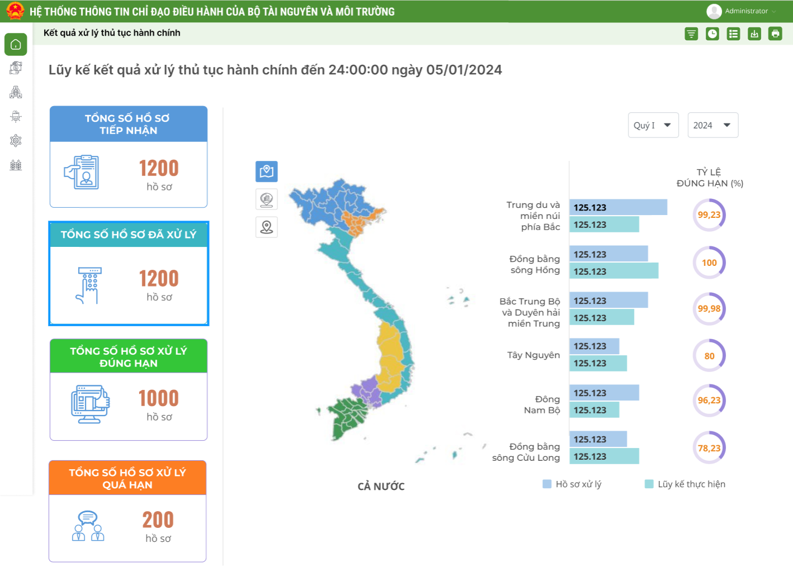

2. Các chỉ số đang được hiển thị trên báo cáo
STT | Tên chỉ số | Đơn vị tính | Diễn giải | Bỏ | Ý kiến của đơn vị chuyển môn
1 | Tổng số hồ sơ tiếp nhận | Hồ sơ | Tổng số hồ sơ lĩnh vực địa chất khoáng sản đã tiếp nhận trên hệ thống dịch vụ công được lũy kế theo từng quý trong năm
2 | Tổng số hồ sơ đã xử lý | Hồ sơ | Tổng số hồ sơ lĩnh vực địa chất khoáng sản đã xử lý được lũy kế theo từng quý trong năm
3 | Tổng số hồ sơ xử lý đúng hạn | Hồ sơ | Tổng số hồ sơ lĩnh vực địa chất khoáng sản được xử lý đúng hạn, lũy kế theo từng quý trong năm
4 | Tổng số hồ sơ quá hạn | Hồ sơ | Tổng số hồ sơ quá hạn của lĩnh vực địa chất khoáng sản, lũy kế theo từng quý trong năm
5 | Lớp địa phận hành chính cấp tỉnh | Lớp dữ liệu | Lấy lớp dữ liệu địa phận hành chính cấp tỉnh của 63 tỉnh tỷ lệ 1:50.000
Mô tả bảng:
- Tên chỉ số: Chỉ số hiện thị trên báo cáo
- Đơn vị: Đơn vị của chỉ số đó
- Diễn giải: Diễn giải chi tiết chỉ số
- Bỏ: Tích vào các chỉ số không muốn hiển thị trên báo cáo
- Ý kiến của đơn vị chuyên môn

3. Các chỉ số cần bổ sung vào báo cáo
STT | Tên chỉ số | Đơn vị tính | Diễn giải | Ghi chú

- GIAO DIỆN BẢN ĐỒ MẠNG LƯỚI TRẠM QUAN TRẮC KHÍ TƯỢNG THỦY VĂN

1. Giao diện
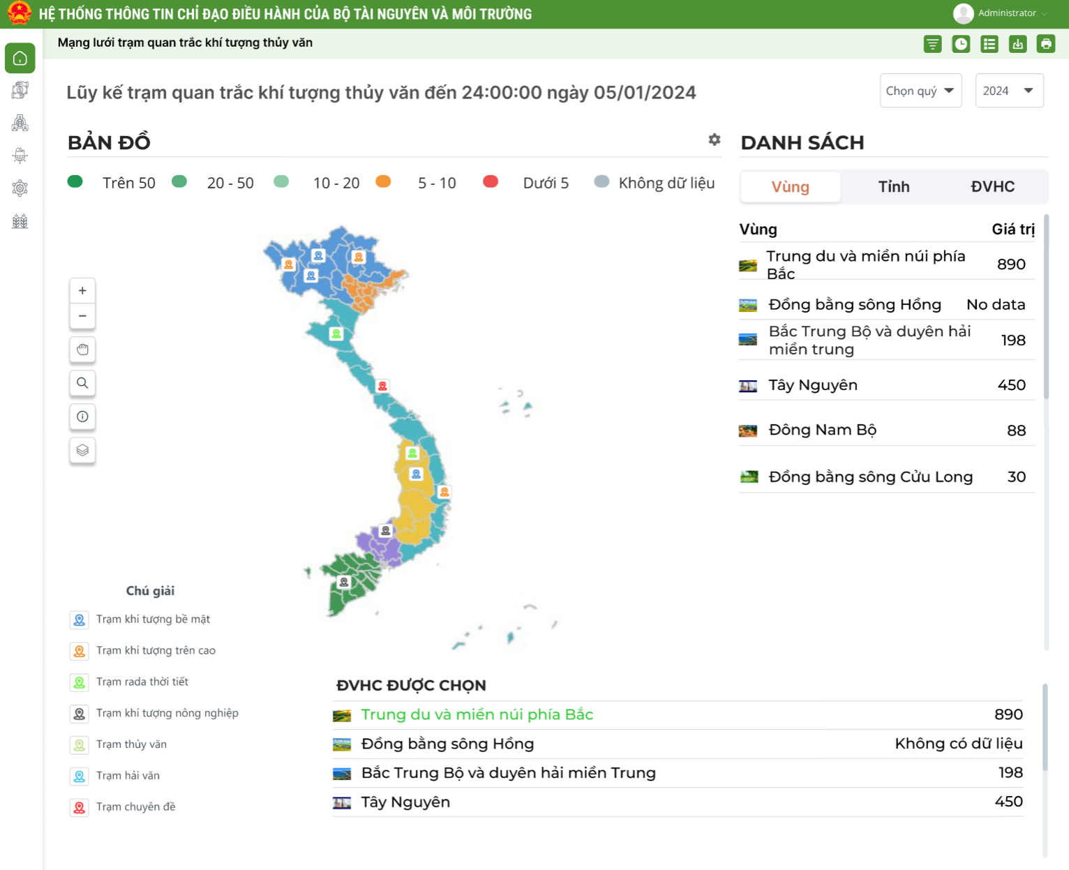

2. Các chỉ số đang được hiển thị trên báo cáo
STT | Tên chỉ số | Đơn vị tính | Diễn giải | Bỏ | Ý kiến của đơn vị chuyển môn
1 | Lớp địa phận hành chính cấp tỉnh | Lớp dữ liệu | Lấy lớp dữ liệu địa phận hành chính của 63 tỉnh tỷ lệ BĐ 1:50.000
2 | Trạm khí tượng bề mặt | Trạm (dạng Point) | Hiển thị vị trí các trạm khí tượng bề mặt lên bản đồ
3 | Trạm khí tượng trên cao | Trạm (dạng Point) | Hiển thị vị trí các trạm khí tượng trên cao lên bản đồ
4 | Trạm rada thời tiết | Trạm (dạng Point) | Hiển thị vị trí các trạm rada thời tiết lên bản đồ
5 | Trạm khí tượng nông nghiệp | Trạm (dạng Point) | Hiển thị vị trí các trạm khí tượng nông nghiệp lên bản đồ
6 | Trạm thủy văn | Trạm (dạng Point) | Hiển thị vị trí các trạm thủy văn lên bản đồ
7 | Trạm Hải Văn | Trạm (dạng Point) | Hiển thị vị trí các trạm hải văn lên bản đồ
8 | Trạm chuyên đề | Trạm (dạng Point) | Hiển thị vị trí các trạm chuyên đề lên bản đồ

Mô tả bảng:
- Tên chỉ số: Chỉ số hiện thị trên báo cáo
- Đơn vị: Đơn vị của chỉ số đó
- Diễn giải: Diễn giải chi tiết chỉ số
- Bỏ: Tích vào các chỉ số không muốn hiển thị trên báo cáo
- Ý kiến của đơn vị chuyên môn

3. Các chỉ số cần bổ sung vào báo cáo
STT | Tên chỉ số | Đơn vị tính | Diễn giải | Ghi chú

- GIAO DIỆN DÀNH CHO LÃNH ĐẠO TỔNG CỤC VÀ ĐƠN VỊ CHUYÊN MÔN

3.1. GIAO DIỆN VÀ API THỐNG KÊ SỐ LƯỢNG HỒ SƠ ĐĂNG KÝ THEO DANH MỤC THỦ TỤC HÀNH CHÍNH

1. Giao diện
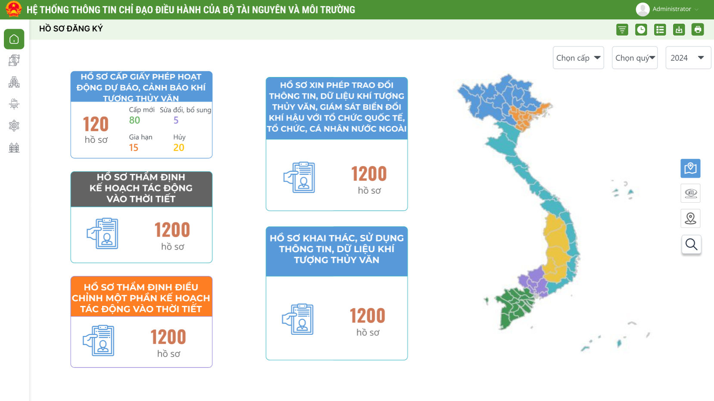

2. Các chỉ số đang được hiển thị trên báo cáo
STT | Tên chỉ số | Đơn vị tính | Diễn giải | Bỏ | Ý kiến của đơn vị chuyển môn
1 | Số lượng hồ sơ Cấp giấy phép hoạt động dự báo, cảnh báo khí tượng thủy văn | hồ sơ | Số lượng hồ sơ Cấp giấy phép hoạt động dự báo, cảnh báo khí tượng thủy văn phân loại theo: cấp mới, gia hạn, cấp lại, sửa đổi bổ sung
2 | Số lượng hồ sơ Xin phép trao đổi thông tin, dữ liệu khí tượng thủy văn, giám sát biển đổi khí hậu với tổ chức quốc tế, tổ chức, cá nhân nước ngoài | hồ sơ | Số lượng hồ sơ Xin phép trao đổi thông tin, dữ liệu khí tượng thủy văn, giám sát biển đổi khí hậu với tổ chức quốc tế, tổ chức, cá nhân nước ngoài tiếp nhận
3 | Số lượng hồ sơ Khai thác, sử dụng thông tin, dữ liệu khí tượng thủy văn | hồ sơ | Số lượng hồ sơ Khai thác, sử dụng thông tin, dữ liệu khí tượng thủy văn tiếp nhận
4 | Số lượng hồ sơ Thẩm định kế hoạch tác động vào thời tiết | hồ sơ | Số lượng hồ sơ Thẩm định kế hoạch tác động vào thời tiết tiếp nhận
5 | Số lượng hồ sơ Thẩm định điều chỉnh một phần kế hoạch tác động vào thời tiết | hồ sơ | Số lượng hồ sơ Thẩm định điều chỉnh một phần kế hoạch tác động vào thời tiết tiếp nhận
6 | Lớp địa phận hành chính cấp tỉnh | Lớp dữ liệu | Lấy lớp dữ liệu địa phận hành chính cấp tỉnh của 63 tỉnh tỷ lệ 1:50.000

Mô tả bảng:
- Tên chỉ số: Chỉ số hiện thị trên báo cáo
- Đơn vị: Đơn vị của chỉ số đó
- Diễn giải: Diễn giải chi tiết chỉ số
- Bỏ: Tích vào các chỉ số không muốn hiển thị trên báo cáo
- Ý kiến của đơn vị chuyên môn

3. Các chỉ số cần bổ sung vào báo cáo
STT | Tên chỉ số | Đơn vị tính | Diễn giải | Ghi chú

3.2. GIAO DIỆN VÀ API THỐNG KÊ KẾT QUẢ XỬ LÝ THEO DANH MỤC THỦ TỤC HÀNH CHÍNH

1. Giao diện
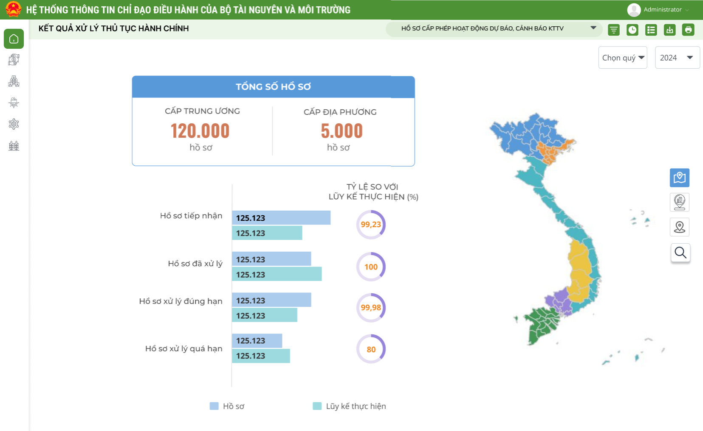

2. Các chỉ số đang được hiển thị trên báo cáo
STT | Tên chỉ số | Đơn vị tính | Diễn giải | Bỏ | Ý kiến của đơn vị chuyển môn
1 | Số lượng hồ sơ Cấp giấy phép hoạt động dự báo, cảnh báo khí tượng thủy văn | hồ sơ | Số lượng hồ sơ Cấp giấy phép hoạt động dự báo, cảnh báo khí tượng thủy văn phân loại theo: Số lượng hồ sơ tiếp nhận; số lượng hồ sơ đã xử lý; Số lượng hồ sơ xử lý đúng hạn; Số lượng hồ sơ quá hạn
2 | Số lượng hồ sơ Xin phép trao đổi thông tin, dữ liệu khí tượng thủy văn, giám sát biển đổi khí hậu với tổ chức quốc tế, tổ chức, cá nhân nước ngoài | hồ sơ | Số lượng hồ sơ Xin phép trao đổi thông tin, dữ liệu khí tượng thủy văn, giám sát biển đổi khí hậu với tổ chức quốc tế, tổ chức, cá nhân nước ngoài phân loại theo: Số lượng hồ sơ tiếp nhận; số lượng hồ sơ đã xử lý; Số lượng hồ sơ xử lý đúng hạn; Số lượng hồ sơ quá hạn
3 | Số lượng hồ sơ Khai thác, sử dụng thông tin, dữ liệu khí tượng thủy văn | hồ sơ | Số lượng hồ sơ Khai thác, sử dụng thông tin, dữ liệu khí tượng thủy văn phân loại theo: Số lượng hồ sơ tiếp nhận; số lượng hồ sơ đã xử lý; Số lượng hồ sơ xử lý đúng hạn; Số lượng hồ sơ quá hạn
4 | Số lượng hồ sơ Thẩm định kế hoạch tác động vào thời tiết | hồ sơ | Số lượng hồ sơ Thẩm định kế hoạch tác động vào thời tiết phân loại theo: Số lượng hồ sơ tiếp nhận; số lượng hồ sơ đã xử lý; Số lượng hồ sơ xử lý đúng hạn; Số lượng hồ sơ quá hạn
5 | Số lượng hồ sơ Thẩm định điều chỉnh một phần kế hoạch tác động vào thời tiết | hồ sơ | Số lượng hồ sơ Thẩm định điều chỉnh một phần kế hoạch tác động vào thời tiết phân loại theo: Số lượng hồ sơ tiếp nhận; số lượng hồ sơ đã xử lý; Số lượng hồ sơ xử lý đúng hạn; Số lượng hồ sơ quá hạn
6 | Lớp địa phận hành chính cấp tỉnh | Lớp dữ liệu | Lấy lớp dữ liệu địa phận hành chính cấp tỉnh của 63 tỉnh tỷ lệ 1:50.000

Mô tả bảng:
- Tên chỉ số: Chỉ số hiện thị trên báo cáo
- Đơn vị: Đơn vị của chỉ số đó
- Diễn giải: Diễn giải chi tiết chỉ số
- Bỏ: Tích vào các chỉ số không muốn hiển thị trên báo cáo
- Ý kiến của đơn vị chuyên môn

3. Các chỉ số cần bổ sung vào báo cáo
STT | Tên chỉ số | Đơn vị tính | Diễn giải | Ghi chú

3.3. THỐNG KÊ HIỆN TRẠNG CẤP PHÉP THEO DANH MỤC THỦ TỤC HÀNH CHÍNH

1. Giao diện
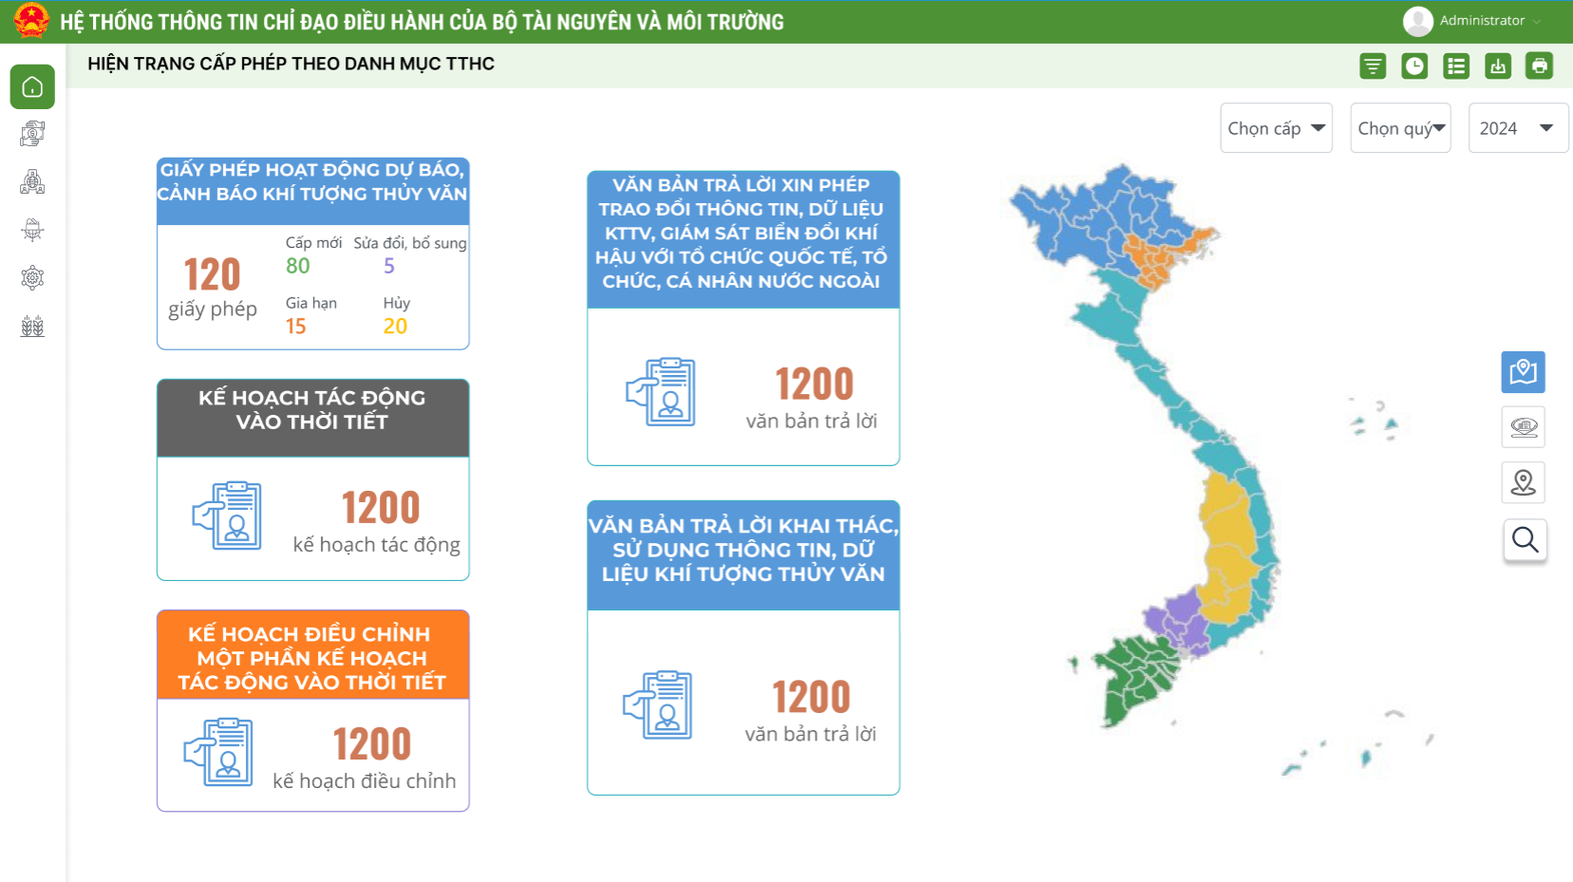

2. Các chỉ số đang được hiển thị trên báo cáo
STT | Tên chỉ số | Đơn vị tính | Diễn giải | Bỏ | Ý kiến của đơn vị chuyển môn
1 | Số lượng giấy phép hoạt động dự báo, cảnh báo khí tượng thủy văn | Giấy phép | Số lượng giấy phép hoạt động dự báo, cảnh báo khí tượng thủy văn phân loại theo: cấp mới, gia hạn, cấp lại, sửa đổi bổ sung
2 | Số lượng văn bản trả lời Xin phép trao đổi thông tin, dữ liệu khí tượng thủy văn, giám sát biển đổi khí hậu với tổ chức quốc tế, tổ chức, cá nhân nước ngoài | Văn bản trả lời | Số lượng văn bản trả lời Xin phép trao đổi thông tin, dữ liệu khí tượng thủy văn, giám sát biển đổi khí hậu với tổ chức quốc tế, tổ chức, cá nhân nước ngoài
3 | Số lượng Văn bản trả lời Khai thác, sử dụng thông tin, dữ liệu khí tượng thủy văn | Văn bản trả lời | Số lượng Văn bản trả lời Khai thác, sử dụng thông tin, dữ liệu khí tượng thủy văn phân loại theo: văn bản trả lời và Biên bản cung cấp dữ liệu
4 | Số lượng kế hoạch tác động vào thời tiết | Kế hoạch tác động thời tiết | Số lượng kế hoạch tác động vào thời tiết đã phê duyệt
5 | Số lượng kế hoạch điều chỉnh một phần kế hoạch tác động vào thời tiết | Kế hoạch tác động thời tiết điều chỉnh | Số lượng kế hoạch điều chỉnh một phần kế hoạch tác động vào thời tiết đã phê duyệt
6 | Lớp địa phận hành chính cấp tỉnh | Lớp dữ liệu | Lấy lớp dữ liệu địa phận hành chính cấp tỉnh của 63 tỉnh tỷ lệ 1:50.000

Mô tả bảng:
- Tên chỉ số: Chỉ số hiện thị trên báo cáo
- Đơn vị: Đơn vị của chỉ số đó
- Diễn giải: Diễn giải chi tiết chỉ số
- Bỏ: Tích vào các chỉ số không muốn hiển thị trên báo cáo
- Ý kiến của đơn vị chuyên môn

3. Các chỉ số cần bổ sung vào báo cáo
STT | Tên chỉ số | Đơn vị tính | Diễn giải | Ghi chú

3.4. THỐNG KÊ SỐ LƯỢNG GIẤY PHÉP THEO TÌNH TRẠNG HIỆU LỰC

1. Giao diện
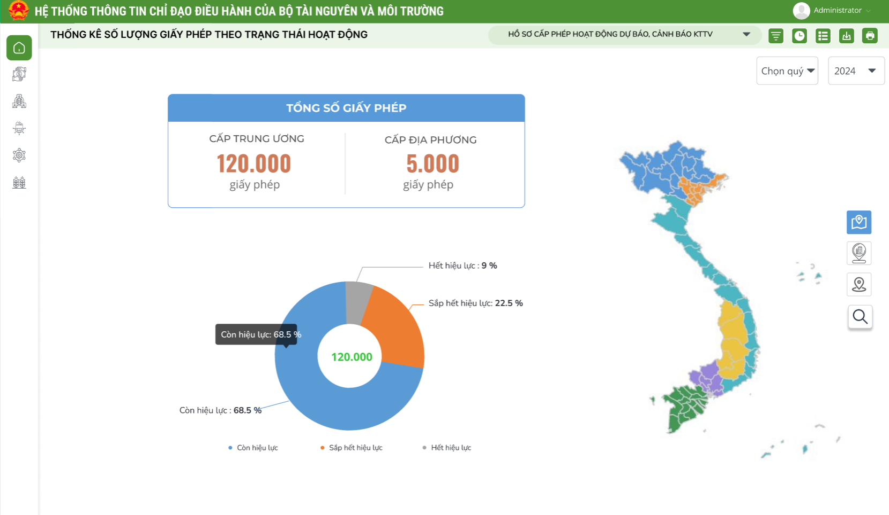

2. Các chỉ số đang được hiển thị trên báo cáo
STT | Tên chỉ số | Đơn vị tính | Diễn giải | Bỏ | Ý kiến của đơn vị chuyển môn
1 | Số lượng giấy phép hoạt động dự báo, cảnh báo khí tượng thủy văn | Giấy phép | Số lượng giấy phép hoạt động dự báo, cảnh báo khí tượng thủy văn phân loại theo: Còn hiệu lực, sắp hết hiệu lực, hết hiệu lực
2 | Số lượng văn bản trả lời Xin phép trao đổi thông tin, dữ liệu khí tượng thủy văn, giám sát biển đổi khí hậu với tổ chức quốc tế, tổ chức, cá nhân nước ngoài | Văn bản trả lời | Số lượng văn bản trả lời Xin phép trao đổi thông tin, dữ liệu khí tượng thủy văn, giám sát biển đổi khí hậu với tổ chức quốc tế, tổ chức, cá nhân nước ngoài phân loại theo: Còn hiệu lực, sắp hết hiệu lực, hết hiệu lực
3 | Số lượng Văn bản trả lời Khai thác, sử dụng thông tin, dữ liệu khí tượng thủy văn | Văn bản trả lời | Số lượng Văn bản trả lời Khai thác, sử dụng thông tin, dữ liệu khí tượng thủy văn phân loại theo: Còn hiệu lực, sắp hết hiệu lực, hết hiệu lực
4 | Số lượng kế hoạch tác động vào thời tiết | Kế hoạch tác động thời tiết | Số lượng kế hoạch tác động vào thời tiết phân loại theo: Còn hiệu lực, sắp hết hiệu lực, hết hiệu lực
5 | Số lượng kế hoạch điều chỉnh một phần kế hoạch tác động vào thời tiết | Kế hoạch tác động thời tiết điều chỉnh | Số lượng kế hoạch điều chỉnh một phần kế hoạch tác động vào thời tiết phân loại theo: Còn hiệu lực, sắp hết hiệu lực, hết hiệu lực
6 | Lớp địa phận hành chính cấp tỉnh | Lớp dữ liệu | Lấy lớp dữ liệu địa phận hành chính cấp tỉnh của 63 tỉnh tỷ lệ 1:50.000

Mô tả bảng:
- Tên chỉ số: Chỉ số hiện thị trên báo cáo
- Đơn vị: Đơn vị của chỉ số đó
- Diễn giải: Diễn giải chi tiết chỉ số
- Bỏ: Tích vào các chỉ số không muốn hiển thị trên báo cáo
- Ý kiến của đơn vị chuyên môn

3. Các chỉ số cần bổ sung vào báo cáo
STT | Tên chỉ số | Đơn vị tính | Diễn giải | Ghi chú

